Приложение 3.
Станция «БАНК»
Задание 1:
Ведущий: Буратино стал рисовать схему работы банка. Мальвина заглянула ему через плечо и сказала: «Ты всё напутал!». Помоги Буратино сделать задание правильно, дорисуй на схеме стрелочки (2 рубля).

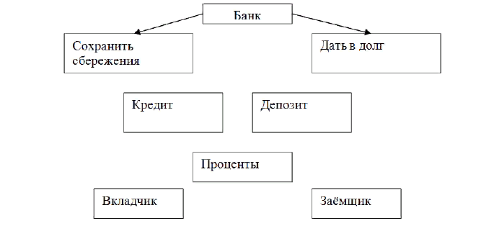
Задание 2:
Ведущий: В этом эпизоде мультфильма кот Базилио и лиса Алиса пытаются отобрать монеты у Буратино (показ видео). Какое право нарушено? (в данном эпизоде нарушено право на имущество) – 2 руб.

Задание 3:
Ведущий: Неправильные пословицы. Исправь ошибки в пословицах и поговорках. За каждый правильный ответ 1 руб., всего 5 руб.

